З А К О Н  РЕСПУБЛИКИ САХА (ЯКУТИЯ) | 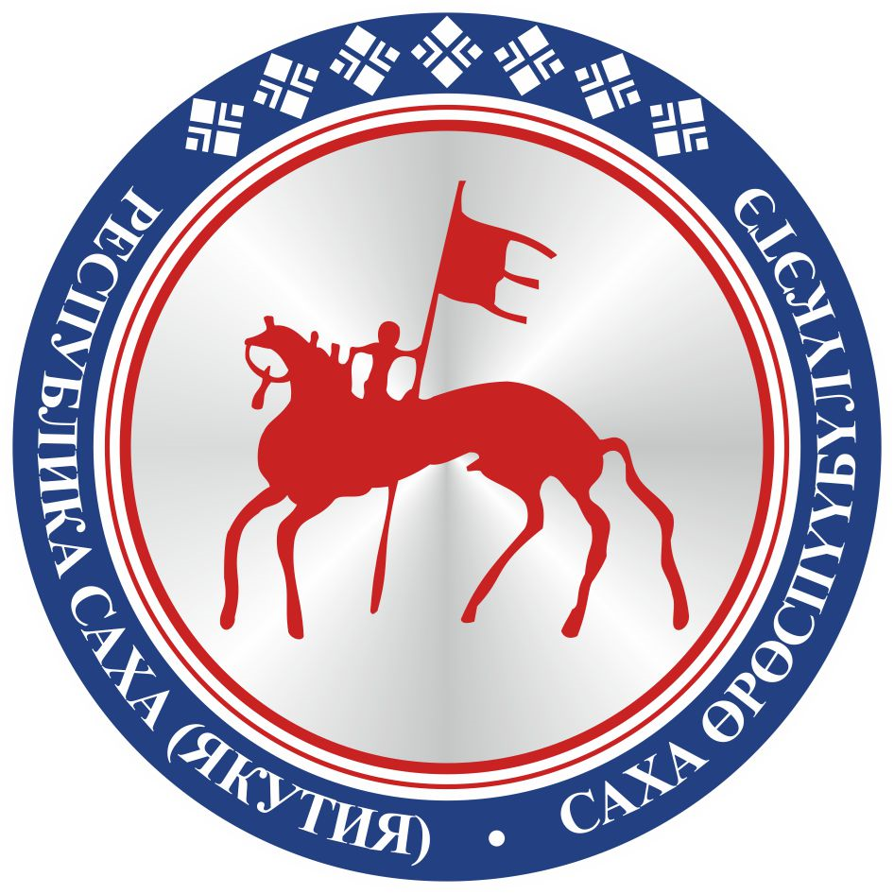 | САХА ЈРЈСПҐҐБҐЛҐКЭТИН  С О К У О Н А

О внесении изменений в Закон Республики Саха (Якутия)
«О развитии малого и среднего предпринимательства
в Республике Саха (Якутия)»

Статья 1
Внести в Закон Республики Саха (Якутия) от 29 декабря 2008 года 645-З № 179-IV «О развитии малого и среднего предпринимательства в Республике Саха (Якутия)» следующие изменения:
1) статью 3 изложить в следующей редакции:
«Статья 3. Основные понятия, используемые в настоящем законе
Основные понятия, используемые в настоящем законе, применяются в том же значении, что и в Федеральном законе «О развитии малого и среднего предпринимательства в Российской Федерации».»;
2) в пункте 1 статьи 5 слова «орган, уполномоченный в области развития малого
и среднего предпринимательства» заменить словами «орган исполнительной власти Республики Саха (Якутия), уполномоченный в области развития малого и среднего предпринимательства (далее – орган, уполномоченный в области развития малого
и среднего предпринимательства)»;
3) в части 5 статьи 13 слова «реестры организаций, образующих инфраструктуру поддержки субъектов малого и среднего предпринимательства» заменить словами «единый реестр организаций, образующих инфраструктуру поддержки субъектов малого и среднего предпринимательства (далее – единый реестр организаций инфраструктуры поддержки)»;
4) в статье 20:
а) в пункте 4 части 1 слова «реестры организаций, образующих инфраструктуру поддержки субъектов малого и среднего предпринимательства» заменить словами «единый реестр организаций инфраструктуры поддержки»;
б) в части 2 слова «реестры организаций, образующих инфраструктуру поддержки субъектов малого и среднего предпринимательства» заменить словами «единый реестр организаций инфраструктуры поддержки».

Статья 2
Настоящий Закон вступает в силу после дня его официального опубликования.

Глава Республики Саха (Якутия) А.НИКОЛАЕВ

г.Якутск, 19 июня 2019 года
2164- З № 239-VI

